Actionbound

„Wo rund ums Wasser alles klar ist“

Herzlich willkommen zu meinem Bound "Wo rund ums Wasser alles klar ist".

Dieser Bound wird euren Wissenshorizont zum Thema Wasser spielerisch erweitern. Auf euch warten lustige Aufgaben und Quiz.

Grundsätzliche Aufgabe: Orte finden

Routeplan:

Start: Olympiazentrum Rif

Aufgabenpunkte: Königsseeache, Kraftwerk Puch, andere Seite der Königsseeache, Königsseebrücke, Golfplatz Rif

Ziel: Olympiazentrum Rif

Umfrage: Besitzt ihr schon Vorwissen zum Thema Wasserverbrauch, Wasserqualität und Wasser als Energieressource?

Antworten:
Ja
Ein bisschen
Nein

Arbeitsaufgaben:

1.)
Wassertemperatur schätzen und bildhafte Darstellung der geschätzten oder gefühlten Temperatur wobei die Teilnehmer selbst die Ziffern bilden. Als Foto hochladen.

Es dürfen auch Nicht-Quiz-Teilnehmer zur Hilfe herangezogen werden, damit diese ein Foto von euch machen. Kann aber natürlich auch ein Selfie sein.

Diese Aufgabe habe ich deshalb gewählt, um den Einstieg lustig zu gestalten. (Ohne hoher Vermittlung von Fachkompetenz jedoch wird hier die Sozialkompetenz gefördert)

Die Lösung könnte so aussehen:

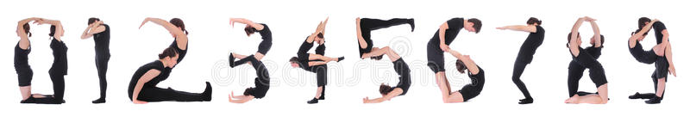
2.)
Operator im Anforderungsbereich 1:
Nenne fünf Maßnahmen, die ihr persönlich beitragen könnt um Wasser zu sparen.

Lösungsmöglichkeiten:

Tipp 1: Duschen statt Baden
Tipp 2: Wasser nie unnötig laufen lassen
Tipp 3: Eine Toilettenspülung mit Stopp-Taste
Tipp 4: Wasser auffangen lohnt sich!
Tipp 5: Perlatoren sparen Wasser
Tipp 6: Tropfenden Hähnen den Kampf ansagen!
Tipp 7: Effiziente Geräte helfen sparen
Tipp 8: Geräte immer ganz befüllen!
Tipp 9: Gemüse und Obst nicht unter fließendem Wasser abwaschen
Tipp 10: Das richtige Spielzeug für die Kinder und Enkel

https://www.50plus-treff.at/magazin/leben/wasser-sparen-im-haushalt-10-tipps-63.html

3.)
Allgemeine Information

4.)
Quiz:
- Wie viel Liter Wasser verbraucht ein Mensch pro Tag?
- Wie viel Liter Trinkwasser wird in der Stadt Salzburg pro Tag verbraucht? (in Millionen)
- Wie viel kostet ein Liter Trinkwasser?

Lösungen:
- 140 Liter
- 37 Millionen Liter
- 0,0017 Cent Pro Liter

5.)
Arbeitsaufgabe
Operator im Anforderungsbereich 2:
Gestaltet eine Mind Map auf einem Blatt Papier, bei der einige von diesen Punkten wie zum Beispiel: Vorrat, Dämme, Ressource, Nutzung, Energie, Grundwasser, Aufbereitung, Qualität, Preis, Verbrauch, Lebensraum und Freizeit als Überpunkte behandelt werden und ladet diese Mind Map dann in Form eines Fotos hoch.

mögliche Lösung:

http://www.xmind.net/m/gRKR

6.)
Arbeitsaufgabe
Operator im Anforderungsbereich 3:

Artikel lesen
http://www.br.de/radio/bayern1/inhalt/experten-tipps/umweltkommissar/wasser-sparen-umwelt100.html

Arbeitsaufgabe
Erörtert, diskutiert und beurteilt eurer Meinung nach die Aussagen vom Text und schreibt die gesammelten Ergebnisse (Eure Ansicht, Pro-Kontra, Probleme) kurz auf.

7.)
Abschlussfoto

